有机化学课程经验总结

一、课程总体评价

**课程难点**

概念：各类有机物、反应、构象的概念理解和区别

机理：不同反应的机理的理解

**教师评价**

王彦广老师很捞，偶尔会有考勤，会有小测，建议一定要坚持每节课都去，考试内容和教学内容是匹配的，不去的话会损失很多考点

**分数构成**

有考勤、小测和作业构成的平时分

二、课程学习心得

**教材/参考书推荐**

如果觉得教材内容、文字太多可以先看ppt，可以对应去翻课本，理解更深

**学习方法与建议**

如果觉得听不懂的时候先不要着急，坚持到课（拿好平时分）、听课（说不定你听的那道题刚好会考到）、独立完成作业（知道自己哪里不懂，及时查缺补漏）、多看课本（巩固基础）

**课外拓展指南**

如果觉得有机化学很难学的同学，推荐B站up主：babychem，是一位在B站上无偿上传自己讲解化学课程视频的知识区up主，目前《有机化学》合集已更新完成。

在讲解视频中，他以知识点分章节讲解，知识层次也是层层递进、环环相扣的，会尽量以详细、形象的手绘、模型展示等方法让观众理解比较抽象的有机概念，再加以从易到难的例题讲解，让知识点从被理解到被应用不再遥远，让我受益匪浅。

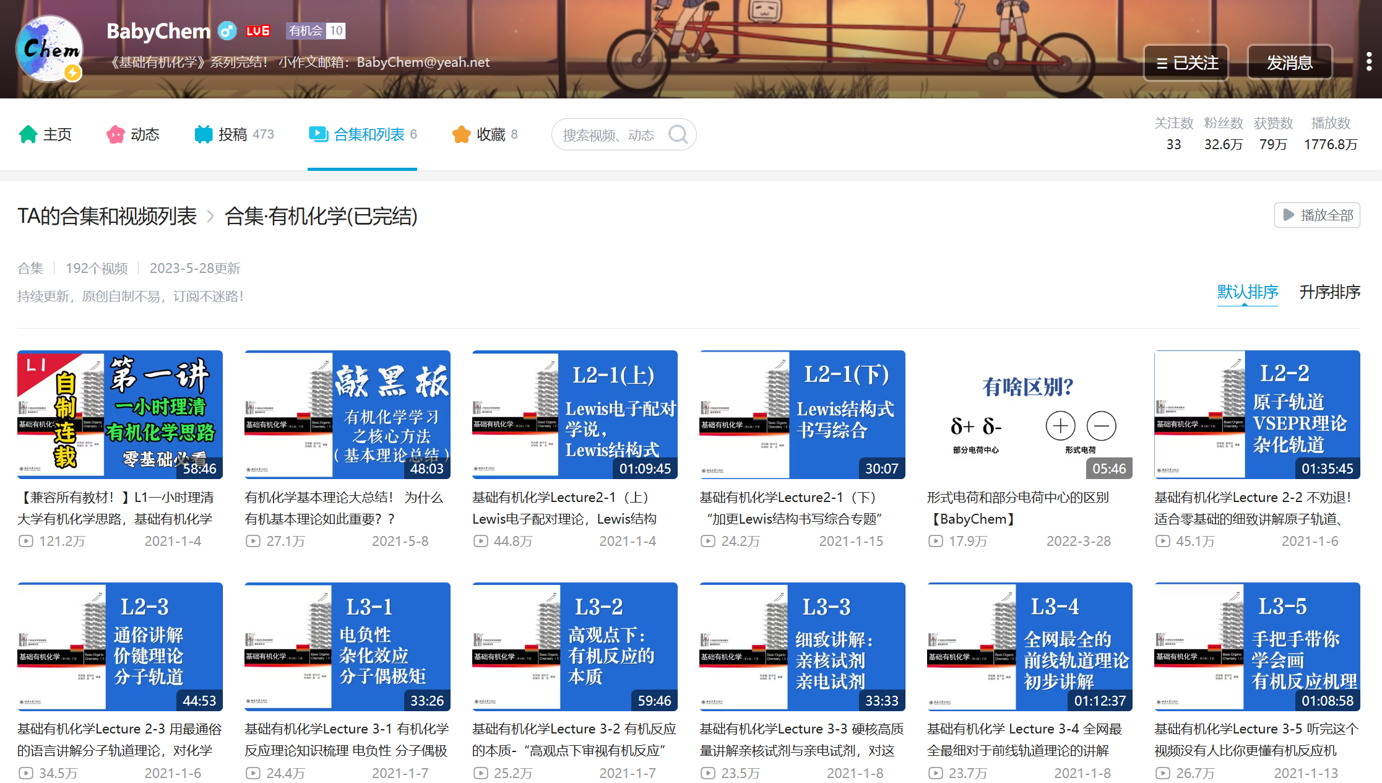

三、考试相关

**题型/知识点分布**

——

**复习策略**

有机是持久战，要想取得好成绩，速成是不可能的，只想及格飘过在期末周突击复习也是极其危险的。

把每周学习到的机理、概念在课后再多花一点时间去自己琢磨，再通过作业巩固记忆，不会的及时问助教，每周有进步，这样到期末的时候会发现已经积累了很多，就不会觉得是在“补天”啦

四、其他

有机就是一门很难的课程，尝试去听、去写、去记忆、去理解、去应用，让自己从学习有机这件事情中得到正反馈：终于搞明白一个概念、好不容易把一个机理写出来.......一点一点建立信心，什么困难都会迎刃而解。